OBJAVA ZA MEDIJE

ODRŽAN 3. ONKOLOŠKI KOLOKVIJ HRVATSKE AKADEMIJE
ZNANOSTI I UMJETNOSTI

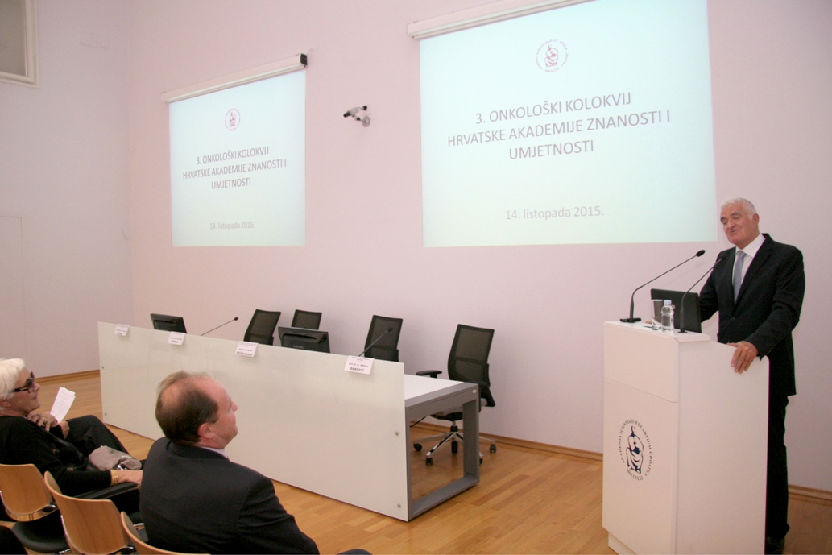
Zagreb, 14. listopada 2015. – U srijedu 14. listopada održan je 3. Onkološki kolokvij Hrvatske akademije znanosti i umjetnosti na kojem su predstavljeni najnoviji radovi grupe prof. dr. sc. Nives Pećina-Šlaus s Medicinskog fakulteta Sveučilišta u Zagrebu vezani uz signalni put Wtn s posebnim osvrtom na tumore mozga. Signalni put Wnt otkriven je prije 30 godina i jedan je od osnovnih staničnih signalnih putova. Ima važnu ulogu tijekom razvoja središnjega živčanog sustava jer je uključen u regulaciju oblikovanja embrijskih stanica, proliferaciju, diferencijaciju, staničnu adheziju, preživljenje stanica i apoptozu. Neispravno funkcioniranje puta Wnt odgovorno je za tumorigenezu u različitim tkivima, a poznato je da je uključen i u procese nastanka tumora mozga, što je područje interesa grupe s Medicinskog fakulteta u Zagrebu.
Prof. dr. sc. Nives Pećina-Šlaus, voditeljica Laboratorija za neuroonkologiju Hrvatskoga instituta za istraživanje mozga, održala je predavanje na temu Put prijenosa signala Wnt i astrocitni tumori mozga. Astrocitomi su najčešći primarni tumori središnjega živčanog sustava, no – unatoč napretku u razjašnjavanju genetike glioma – molekulski mehanizmi uključeni u njihovo nastajanje i progresiju i dalje su nedovoljno poznati. Predavačica je prikazala istraživanja u sklopu novog projekta Hrvatske zaklade za znanost pod nazivom Uloga signalnog puta Wnt u epitelno-mezenhimskoj tranziciji i akronim WNT4EMT koja se bave molekulskim mehanizmima progresije tumora mozga. Projekt se bavi ulogom signalnog puta Wnt u procesu epitelno-mezenhimske tranzicije (EMT) u tumorima mozga.
Prof. dr. sc. Ljiljana Šerman iz Zavoda za biologiju Medicinskog fakulteta Sveučilišta u Zagrebu govorila je o signalnom putu Wnt u regulaciji invazivnosti trofoblasta i tumora. Zbog svoje sposobnosti da rapidno proliferira i invadira u majčino tkivo, invazivni trofoblast podsjeća na maligne stanice, ali – za razliku od njih – njegov je invazivni potencijal precizno reguliran te prostorno i vremenski kontroliran. Specifične sličnosti uključuju ekspresiju zajedničkih faktora rasta, staničnih adhezijskih molekula, enzima za razgradnju izvanstaničnih proteina te produkte protoonkogena i tumor supresorskih gena. Placenta je jedino zdravo tkivo u kojem je ekspresija ključnih regulatora staničnog ciklusa više nalik ekspresiji gena u tumorskim stanicama nego u zdravom tkivu. Smatra se da se trofoblast i stanice raka koriste zajedničkim genetskim i epigenetskim modifikacijama koje facilitiraju njihova proliferacijska, invazivna i migratorna svojstva. Dosadašnja istraživanja pokazuju da Wnt/beta katenin signalni put igra važnu ulogu u navedenim procesima kako u posteljici tako i u tumorskom tkivu, posebno do sada manje istraženi akteri toga signalnog puta poput SFRP, TCF i DVL proteina. Identifikacija molekula odgovornih za kontrolu mehanizama invazivnosti trofoblasta daje temelje za razumijevanje procesa invazivnosti tumora te tako otvara mogućnost ranijeg dijagnostičkog i terapeutskog djelovanja.
Anja Kafka, mag. biol. exp., s Hrvatskoga instituta za istraživanje mozga održala je predavanje Promjene u strukturi gena i izraženosti proteina DVL1, DVL2, DVL3 u glioblastomima.
Glioblastomi su najzloćudniji i najinvazivniji tumori središnjega živčanog sustava, a u razvoj bolesti uključen je i signalni put Wnt. Prvi citoplazmatski protein koji sudjeluje u prijenosu signala jest fosfoprotein Dishevelled (DVL), koji se smatra središnjim čvorištem tog signalnog puta. U istraživanju ove grupe pokazano je da je ekspresija DVL1, DVL2 i DVL3 u zdravom moždanom tkivu vrlo niska, dok je u glioblastomima utvrđena umjerena ili jaka ekspresija u 65 posto (DVL1), 73,5 posto (DVL2) i 67 posto (DVL3) uzoraka. DVL bi mogao imati važnu ulogu u proliferaciji i invaziji glioblastoma. Buduća istraživanja na većem broju uzoraka trebala bi dodatno razjasniti njegovu ulogu i njegov potencijal kao molekulskoga dijagnostičkog markera ili terapeutske mete.

Marijan Lipovac
Ured za odnose s javnošću i medije HAZU

